 | Министерство науки и высшего образования Российской Федерации  Федеральное государственное автономное образовательное учреждение  высшего образования  «Московский государственный технический университет  имени Н.Э. Баумана  (национальный исследовательский университет)»  (МГТУ им. Н.Э. Баумана)
ФАКУЛЬТЕТ «ИНЖЕНЕРНЫЙ БИЗНЕС И МЕНЕДЖМЕНТ»
КАФЕДРА «ПРОМЫШЛЕННАЯ ЛОГИСТИКА» (ИБМ-3)

Отчет по лабораторной работе № 1
по дисциплине «Технологии машинного обучения»
«Разведочный анализ данных. Исследование и визуализация данных.»

Студент ИБМ 3-64Б А. М. Примакова
(Подпись, дата)
Руководитель Ю. Е. Гапанюк
(Подпись, дата)

2026

Лабораторная работа №1

Разведочный анализ данных. Исследование и визуализация данных.
Цель лабораторной работы: изучение различных методов визуализация данных.
Краткое описание. Построение основных графиков, входящих в этап разведочного анализа данных.
  - Выбранный набор данных: оценка студентов

Основные характеристики датасета
- # Первые 5 строк датасета
data.head()

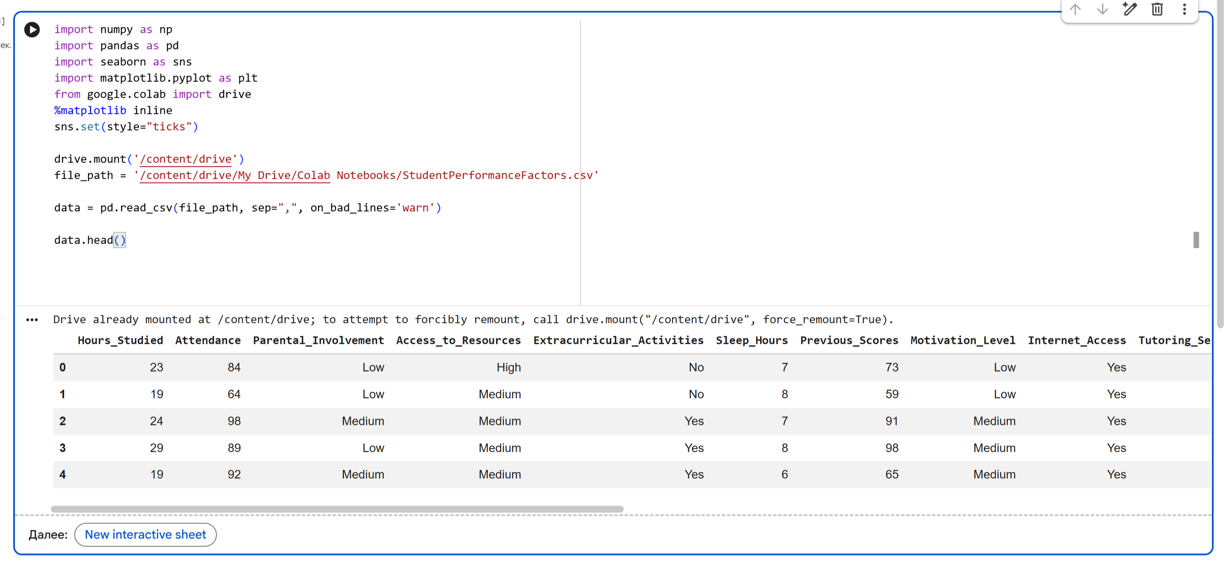

- # Размер датасета - 8143 строк, 7 колонок
data.shape

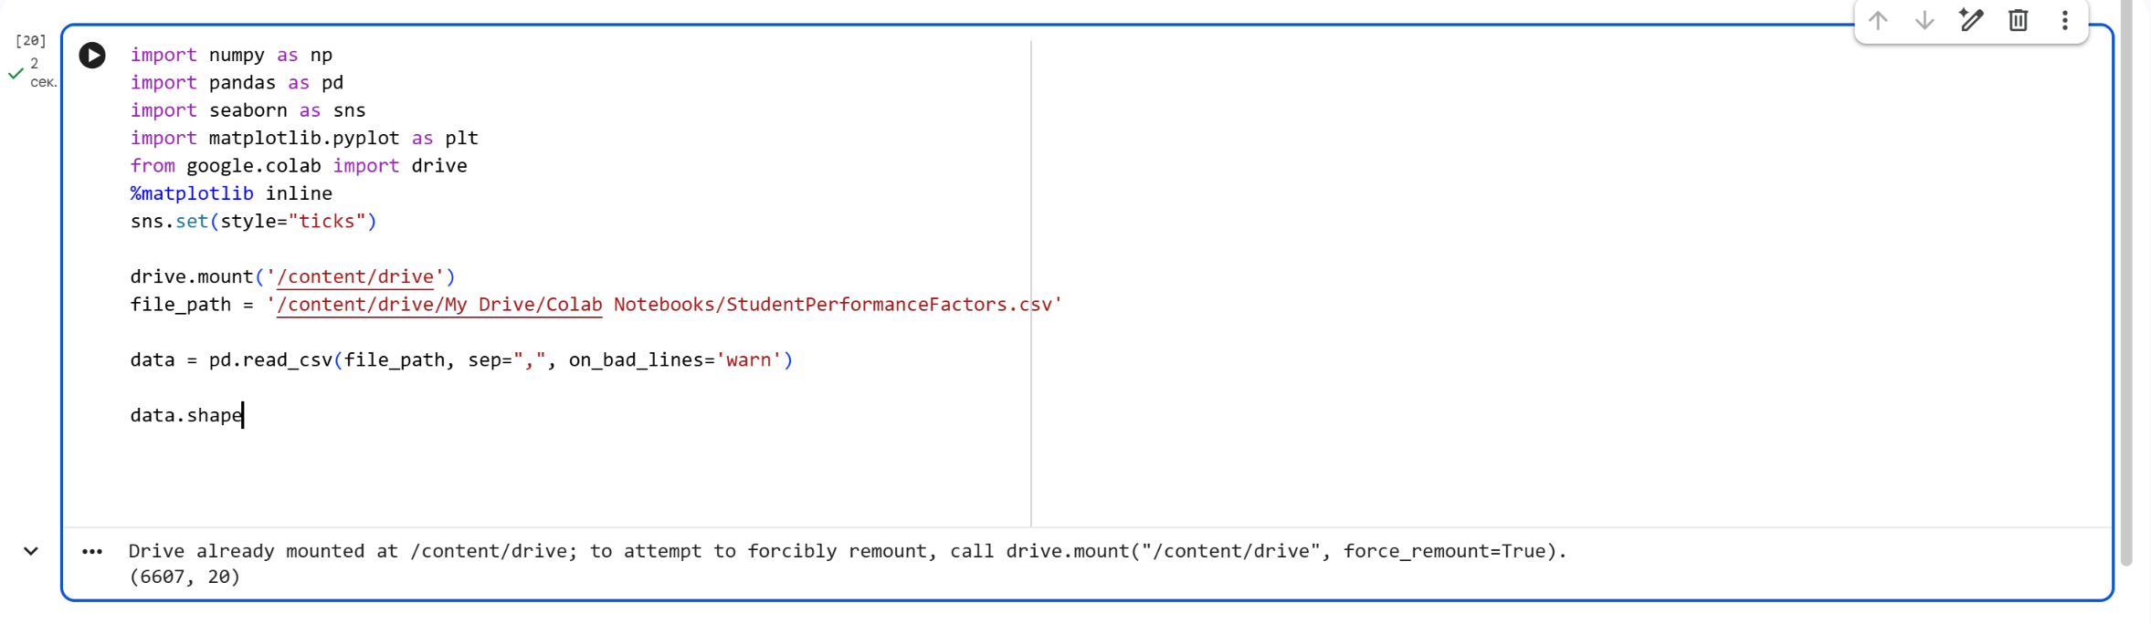

- total_count = data.shape[0]
print('Всего строк: {}'.format(total_count))

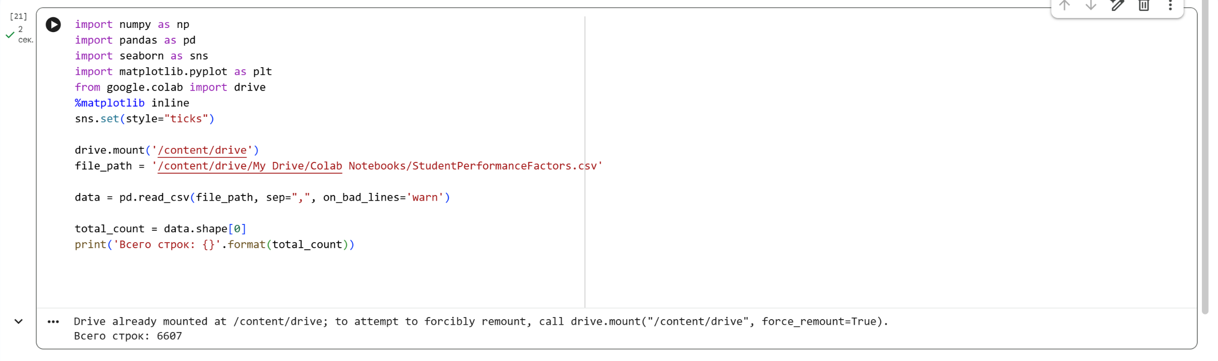

- # Список колонок
data.columns

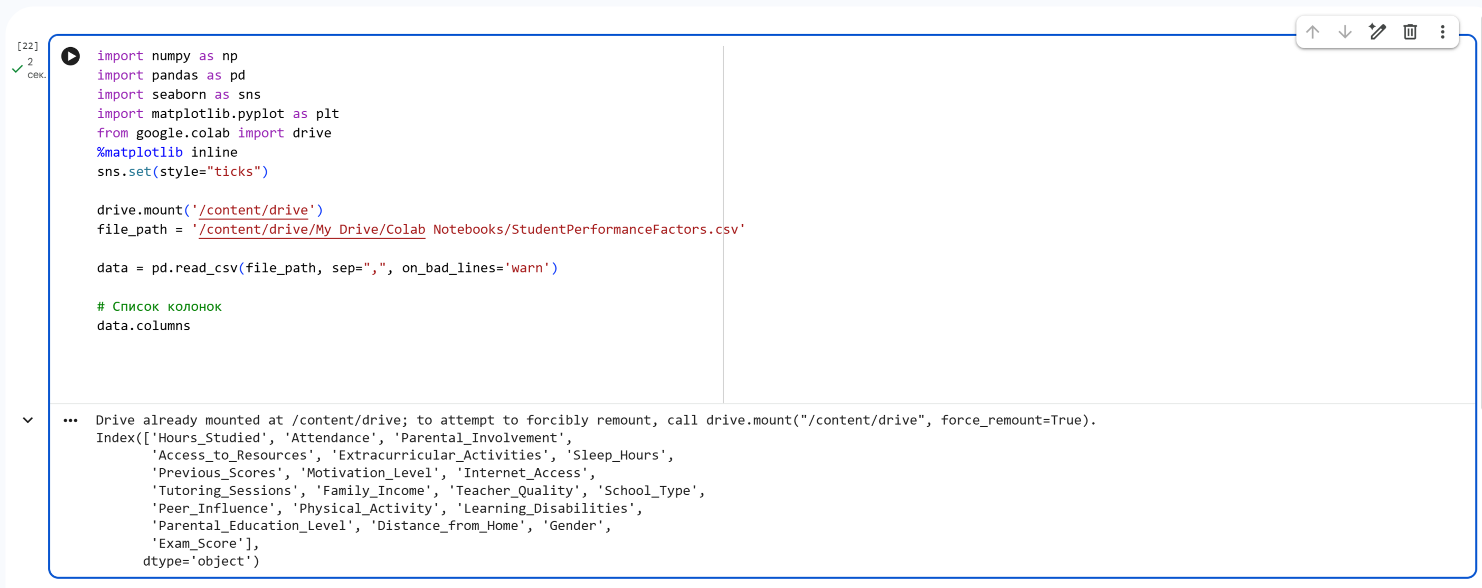

- # Список колонок с типами данных
data.dtypes

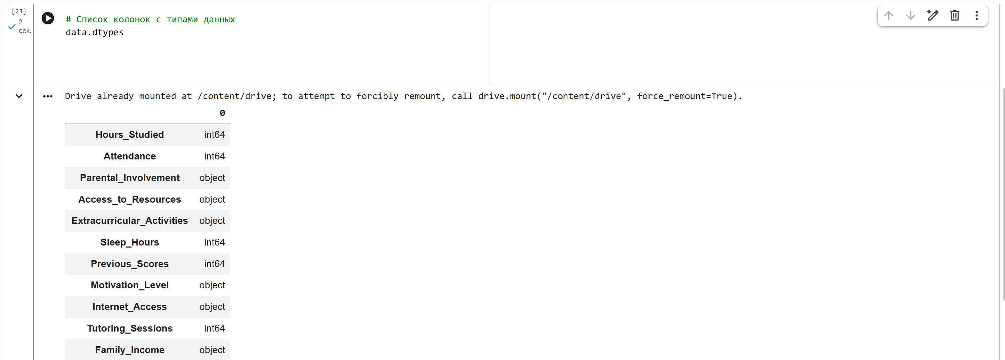

- наличие пустых значений
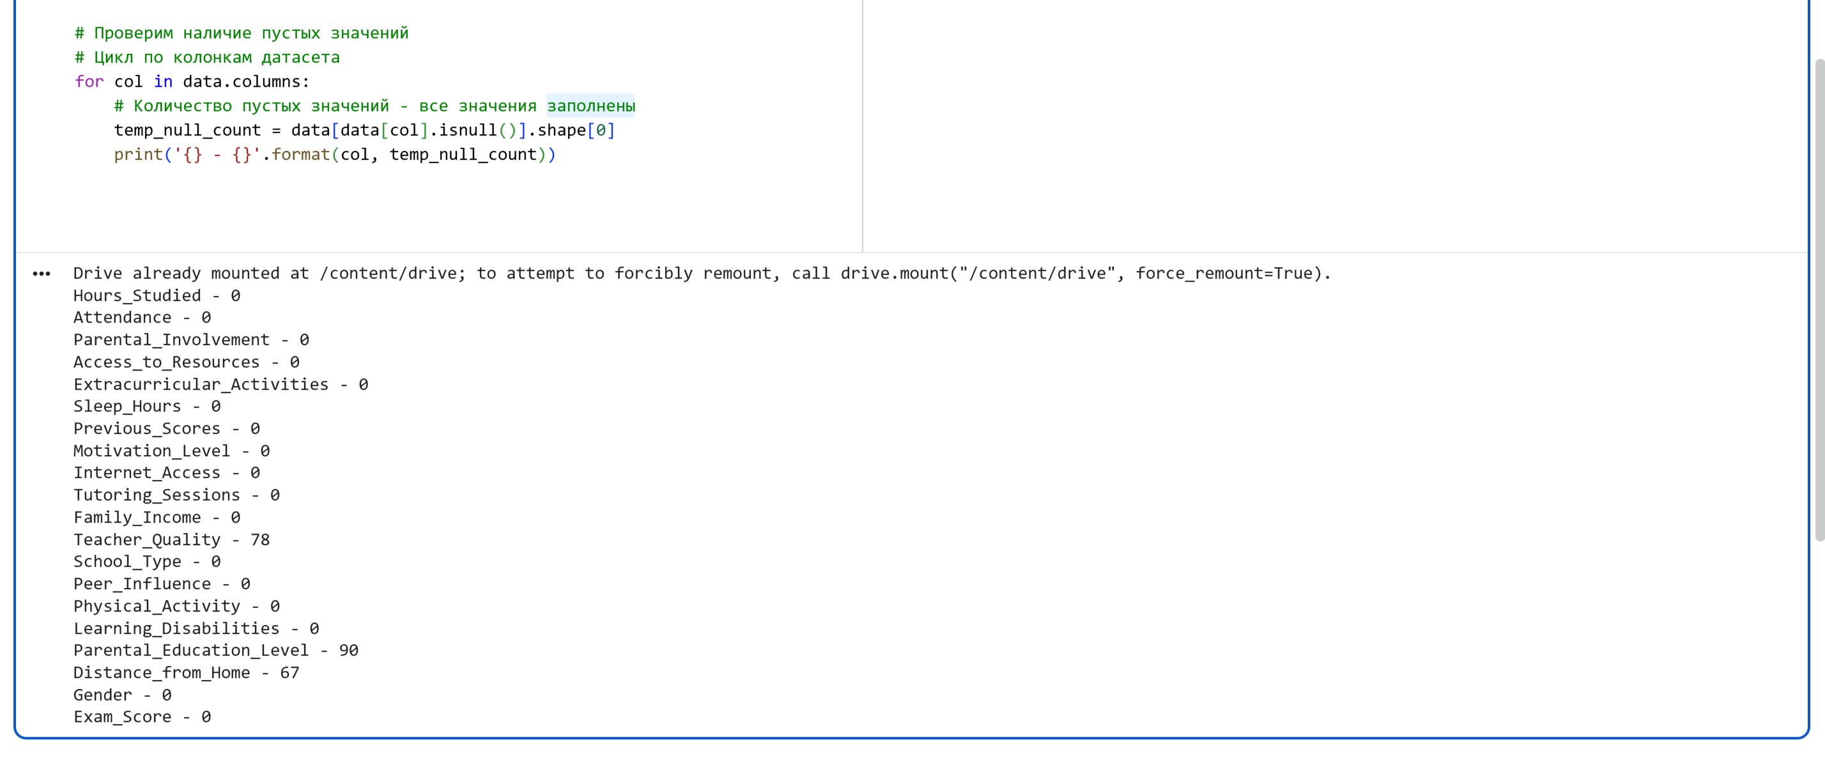

- # Основные статистические характеристки набора данных
data.describe()
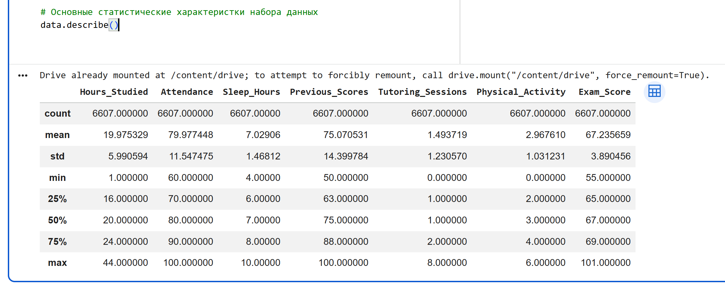

- # Определим уникальные значения для целевого признака
data['Exam_Score'].unique()

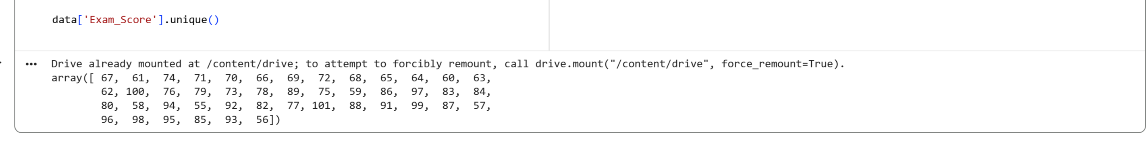

3) Визуальное исследование датасета

1. Анализ целевой переменной
# Гистограмма
axes[0, 0].hist(data['Exam_Score'], bins=30, edgecolor='black', alpha=0.7)
axes[0, 0].set_title('Распределение экзаменационных оценок', fontsize=14)
axes[0, 0].set_xlabel('Exam Score')
axes[0, 0].set_ylabel('Частота')
axes[0, 0].axvline(data['Exam_Score'].mean(), color='red', linestyle='--', label=f'Среднее: {data["Exam_Score"].mean():.2f}')
axes[0, 0].axvline(data['Exam_Score'].median(), color='green', linestyle='--', label=f'Медиана: {data["Exam_Score"].median():.2f}')
axes[0, 0].legend()

# Box plot
axes[0, 1].boxplot(data['Exam_Score'])
axes[0, 1].set_title('Box plot экзаменационных оценок', fontsize=14)
axes[0, 1].set_ylabel('Exam Score')

# KDE plot
sns.kdeplot(data=data, x='Exam_Score', ax=axes[1, 0], fill=True)
axes[1, 0].set_title('Плотность распределения оценок', fontsize=14)
axes[1, 0].set_xlabel('Exam Score')

# Статистика
axes[1, 1].axis('off')
stats_text = f"""
Статистика Exam_Score:
Минимум: {data['Exam_Score'].min()}
Максимум: {data['Exam_Score'].max()}
Среднее: {data['Exam_Score'].mean():.2f}
Медиана: {data['Exam_Score'].median():.2f}
Станд. отклонение: {data['Exam_Score'].std():.2f}
Асимметрия: {data['Exam_Score'].skew():.2f}
Эксцесс: {data['Exam_Score'].kurtosis():.2f}
"""
axes[1, 1].text(0.1, 0.5, stats_text, fontsize=12, verticalalignment='center')
axes[1, 1].set_title('Статистика', fontsize=14)

plt.tight_layout()
plt.show()

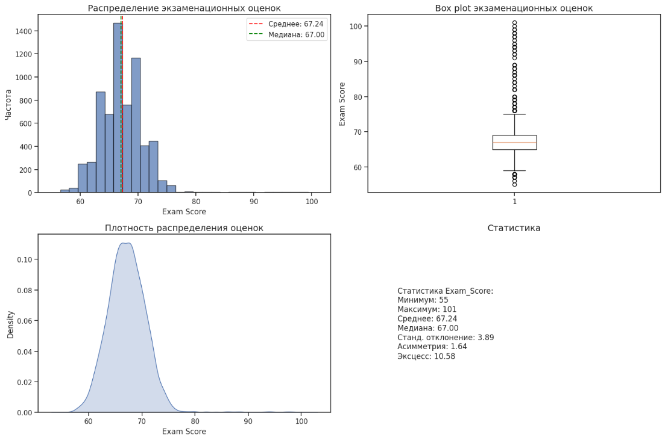

2) Корреляция между числовыми признаками
# Выбираем числовые колонки
numeric_cols = ['Hours_Studied', 'Attendance', 'Sleep_Hours', 'Previous_Scores',
'Tutoring_Sessions', 'Physical_Activity', 'Exam_Score']

# Матрица корреляций
plt.figure(figsize=(10, 8))
correlation_matrix = data[numeric_cols].corr()

# Тепловая карта корреляций
sns.heatmap(correlation_matrix, annot=True, cmap='coolwarm', center=0,
square=True, linewidths=1, cbar_kws={"shrink": 0.8})
plt.title('Матрица корреляций числовых признаков', fontsize=16)
plt.tight_layout()
plt.show()

# Вывод наиболее сильных корреляций с целевой переменной
print("\nКОРРЕЛЯЦИИ С EXAM_SCORE:")
correlations_with_target = correlation_matrix['Exam_Score'].sort_values(ascending=False)
print(correlations_with_target)

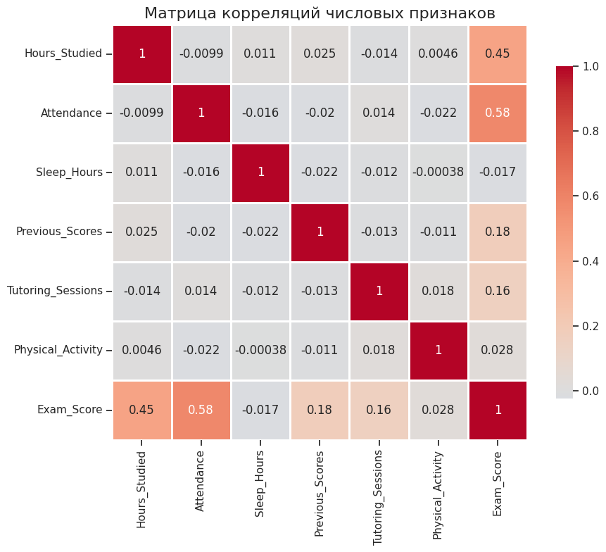

3) Парные графики (scatter plots) для числовых признаков

# Выберем наиболее интересные числовые признаки
important_numeric = ['Hours_Studied', 'Attendance', 'Previous_Scores', 'Sleep_Hours', 'Exam_Score']

# Pairplot с цветом по категориальному признаку (например, Internet_Access)
plt.figure(figsize=(12, 10))
sns.pairplot(data[important_numeric + ['Internet_Access']],
hue='Internet_Access', diag_kind='hist')
plt.suptitle('Парные графики числовых признаков', y=1.02, fontsize=16)
plt.show()
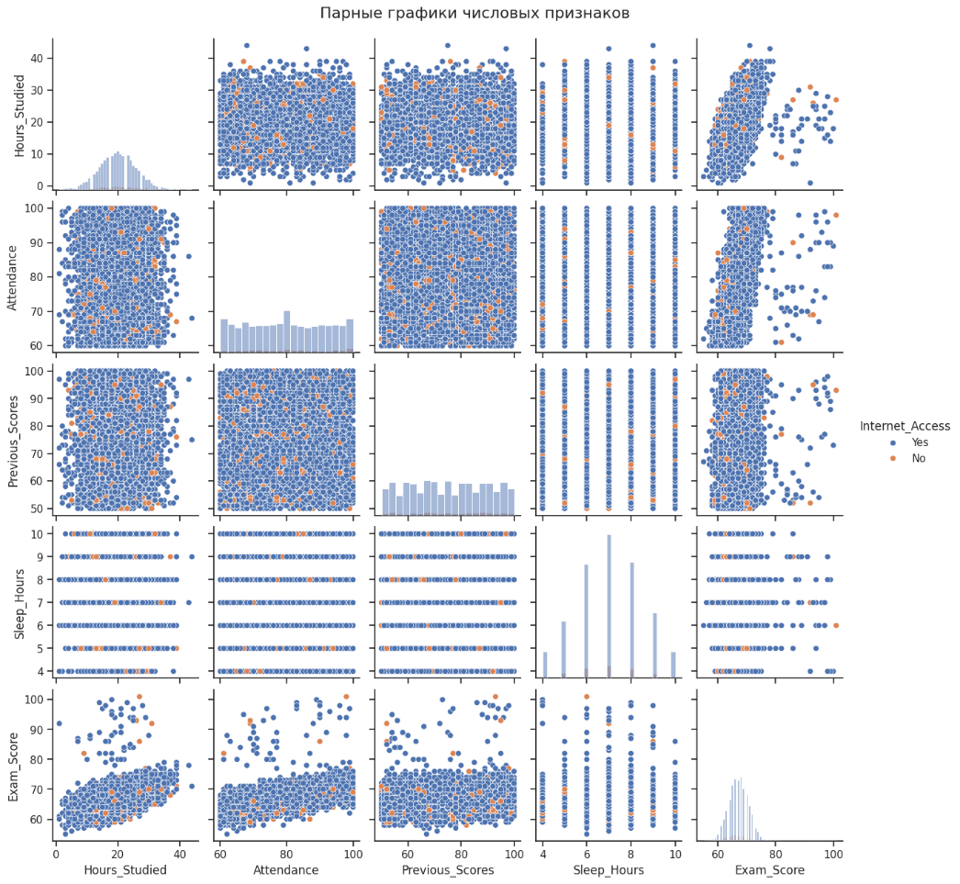

4) Анализ категориальных признаков

# Функция для создания box plots по категориальным признакам
def plot_categorical_boxes(data, categorical_cols, target='Exam_Score'):
n_cols = 3
n_rows = (len(categorical_cols) + n_cols - 1) // n_cols

fig, axes = plt.subplots(n_rows, n_cols, figsize=(15, 5*n_rows))
axes = axes.flatten()

for i, col in enumerate(categorical_cols):
# Сортируем категории по среднему значению target
order = data.groupby(col)[target].mean().sort_values(ascending=False).index

sns.boxplot(data=data, x=col, y=target, order=order, ax=axes[i])
axes[i].set_title(f'{target} по {col}', fontsize=12)
axes[i].tick_params(axis='x', rotation=45)

# Добавляем количество наблюдений
counts = data[col].value_counts()
for j, cat in enumerate(order):
if cat in counts.index:
axes[i].text(j, data[target].min(), f'n={counts[cat]}',
ha='center', va='bottom', fontsize=8)

# Скрываем лишние подграфики
for j in range(i+1, len(axes)):
axes[j].set_visible(False)

plt.tight_layout()
plt.show()

# Категориальные признаки
categorical_cols = ['Parental_Involvement', 'Access_to_Resources', 'Extracurricular_Activities',
'Motivation_Level', 'Internet_Access', 'Family_Income', 'Teacher_Quality',
'School_Type', 'Peer_Influence', 'Learning_Disabilities',
'Parental_Education_Level', 'Distance_from_Home', 'Gender']

plot_categorical_boxes(data, categorical_cols, 'Exam_Score')

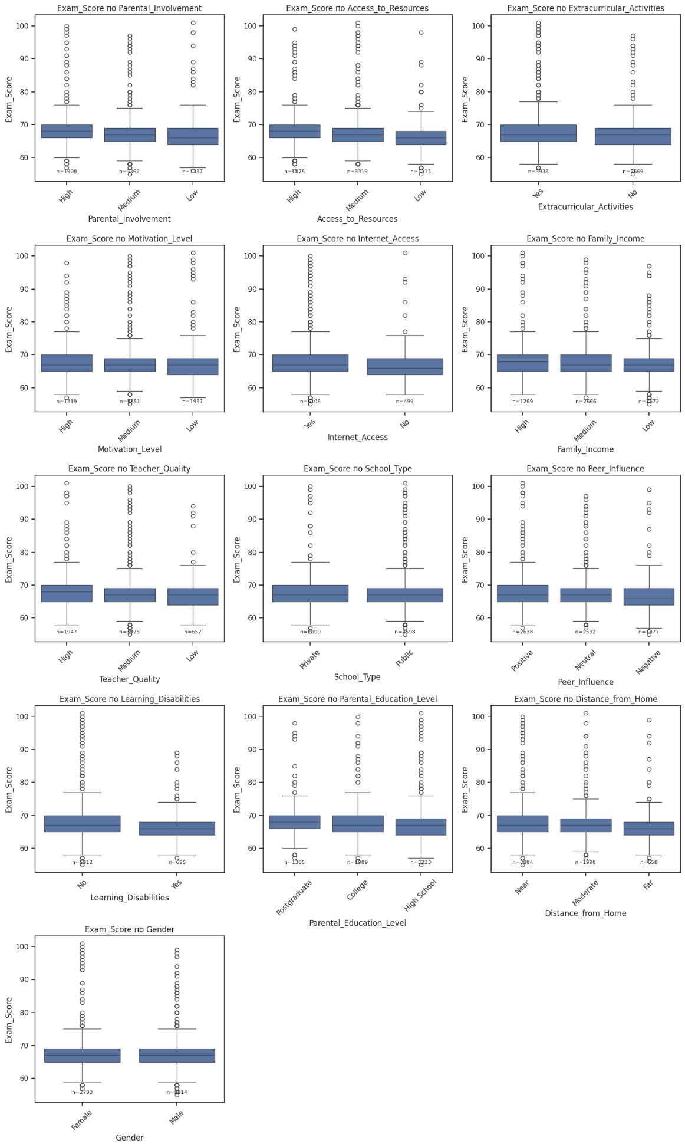

5) fig, axes = plt.subplots(1, 3, figsize=(18, 5))

# Scatter plot: Hours_Studied vs Exam_Score
axes[0].scatter(data['Hours_Studied'], data['Exam_Score'], alpha=0.5)
axes[0].set_xlabel('Часы учебы')
axes[0].set_ylabel('Экзаменационная оценка')
axes[0].set_title('Влияние часов учебы на оценку')

# Добавим линию тренда
z = np.polyfit(data['Hours_Studied'], data['Exam_Score'], 1)
p = np.poly1d(z)
axes[0].plot(data['Hours_Studied'].sort_values(),
p(data['Hours_Studied'].sort_values()),
"r--", alpha=0.8, label=f'Тренд: {z[0]:.2f}*x + {z[1]:.2f}')
axes[0].legend()

# Scatter plot: Attendance vs Exam_Score
axes[1].scatter(data['Attendance'], data['Exam_Score'], alpha=0.5)
axes[1].set_xlabel('Посещаемость (%)')
axes[1].set_ylabel('Экзаменационная оценка')
axes[1].set_title('Влияние посещаемости на оценку')

z = np.polyfit(data['Attendance'], data['Exam_Score'], 1)
p = np.poly1d(z)
axes[1].plot(data['Attendance'].sort_values(),
p(data['Attendance'].sort_values()),
"r--", alpha=0.8, label=f'Тренд: {z[0]:.2f}*x + {z[1]:.2f}')
axes[1].legend()

# 2D гистограмма (hexbin) для плотности
hb = axes[2].hexbin(data['Hours_Studied'], data['Attendance'],
C=data['Exam_Score'], gridsize=20, cmap='YlOrRd')
axes[2].set_xlabel('Часы учебы')
axes[2].set_ylabel('Посещаемость (%)')
axes[2].set_title('Тепловая карта: Часы учебы vs Посещаемость\n(цвет = средняя оценка)')
plt.colorbar(hb, ax=axes[2])

plt.tight_layout()
plt.show()

